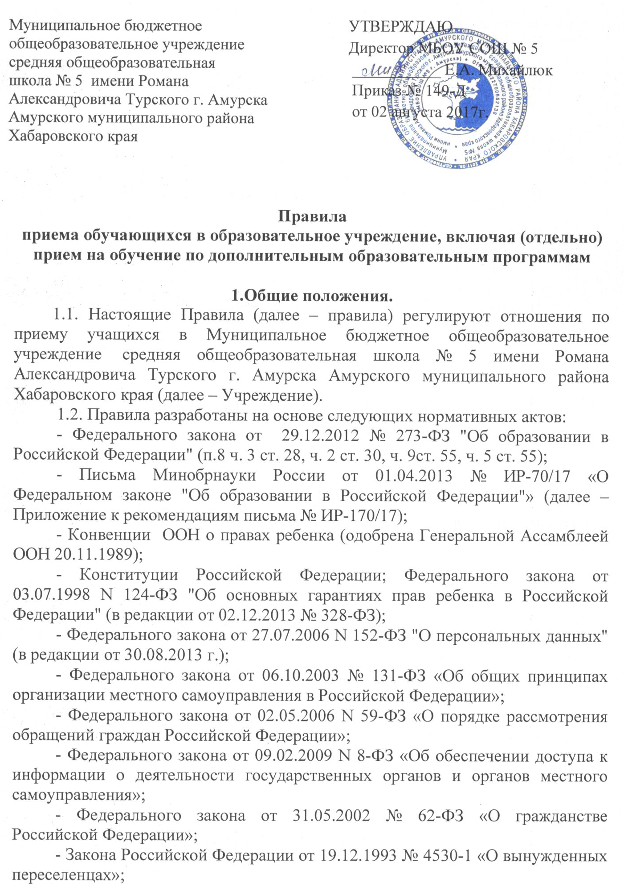

- Федерального закона от 25.07.2002 № 115-ФЗ «О правовом положении иностранных граждан в Российской Федерации»;
- Федерального закона от 19.12.1993 № 4528-1 «О беженцах»;
- Приказа Министерства образования и науки Российской Федерации от 30.08.2013 № 1015 «Об утверждении Порядка организации и осуществления образовательной деятельности по основным общеобразовательным программам – образовательным программам начального общего, основного общего и среднего общего образования»;
- Приказа Министерства образования и науки Российской Федерации № 32 от 22.01.2014 года «Об утверждении Порядка приема граждан на обучение по образовательным программам начального общего, основного общего и среднего общего образования»;
- Письма Министерства образования и науки Российской Федерации № ИР-535/03 от 28.06.2012 года;
- письма Департамента государственной политики в сфере общего образования минобрнауки России от 13.12.2016 № 08-2715 «О порядке приема в общеобразовательные организации»;
- Постановлением Главного государственного санитарного врача Российской Федерации ль 28.11.2002 № 44 «О введении в действие Санитарно-эпидемиологических правил и нормативов СанПиН 2.4.2.1178-02»;
- письма Министерства образования Российской Федерации от 14.07.2003 № 27/2967-6 Инструктивное письмо «О психолого-медико-педагогической комиссии»;
- Постановлением администрации Амурского муниципального района от 23.01.2017 №48 «О закреплении муниципальных бюджетных общеобразовательных учреждений за территориями Амурского муниципального района»;
- Устава Учреждения.
1.3. Правила устанавливают единые требования к приему учащихся в Учреждение и обеспечивают получение обязательного общего образования на уровнях программ: начального общего (1–4 кл.), основного общего (5–9 кл.), среднего общего образования (10-11 кл.).
1.4. При приеме в Учреждение не допускаются ограничения по полу, расе, национальности, языку, происхождению, отношению к религии, убеждениям, принадлежности к общественным организациям (объединениям), состоянию здоровья, социальному положению.
1.5. Прием учащихся на программы начального общего, основного общего, среднего общего образования на конкурсной основе не допускается.
1.6. Родители (законные представители) обязаны создать условия для получения детьми среднего общего образования.
1.7. Родители (законные представители) с учетом мнения детей имеют право выбора формы получения образования, предусмотренные действующим законодательством Российской Федерации (ст.17 пп.2,3 Федерального закона от 29.12.2012 № 273-ФЗ «Об образовании в Российской Федерации»).

2. Порядок приема учащихся
2.1. Прием в Учреждение осуществляется на основании заявления родителей (законных представителей) несовершеннолетних граждан (начальное общее и основное общее образование); детей старше 14 лет (основное общее образование) при наличии письменного согласия родителей (законных представителей).
Заявителями являются граждане Российской Федерации, иностранные граждане и лица без гражданства, в том числе и беженцы, постоянно или преимущественно проживающие на территории Амурского муниципального района.
2.2. При зачислении учащихся в школу осуществляются следующие процедуры:
- прием заявления в письменной форме и (или) в форме электронного документа по каналам электронной почты образовательного учреждения с прилагаемым комплектом документов;
- через федеральную государственную информационную систему «Единый портал государственных и муниципальных услуг (функций) РФ» http://www.gosuslugi.ru или региональную государственную информационную систему «Портал государственных и муниципальных услуг Хабаровского края» https://pgu.khv.gov.ru;
- лично через филиал многофункционального центра в Амурском районе (далее – МФЦ) по адресу: 682640, г. Амурск, ул. Амурская, д. 8, понедельник - четверг с 09.00 до 19.00, пятница - с 10.00 до 20.00, суббота - с 09.00 до 13.00.
- выдача талона о приеме заявления в письменной форме и (или) в форме электронного документа (в день подачи заявления или при представлении заявителем документов в течение 5 дней со дня направления заявления в форме электронного документа);
- ознакомление заявителей с уставом учреждения, лицензией на право ведения образовательной деятельности, свидетельством о государственной аккредитации, основными образовательными программами, реализуемыми данным учреждением, и другими документами, регламентирующими деятельность Учреждения в день подачи заявления);
- рассмотрение заявления и представленных документов;
- издание приказа о зачислении в Учреждение.
2.3. В заявлении родителями (законными представителями) ребенка указываются следующие сведения о ребенке:
а) фамилия, имя, отчество (последнее - при наличии);
б) дата и место рождения;
в) фамилия, имя, отчество (последнее - при наличии) родителей (законных представителей) ребенка.
г) адрес места жительства ребенка, его родителей (законных представителей);
д) контактные телефоны родителей (законных представителей) ребенка.
2.4. Заявление регистрируется в журнале приема заявлений при предъявлении оригинала документа, удостоверяющего личность родителя (законного представителя), либо оригинала документа, удостоверяющего личность иностранного гражданина в Российской Федерации. Заявителю выдается документ (талон) с указанием входящего номера заявления, перечнем представленных документов с подписью лица, ответственного за прием документов.
2.5. Родители (законные представители) закрепленных лиц, зарегистрированных по месту жительства или по месту пребывания, дополнительно предъявляют оригинал свидетельства о рождении ребенка, либо заверенную в установленном порядке копию документа, подтверждающего родство заявителя (или представления прав обучающегося), а так же оригинал свидетельства о регистрации ребенка по месту жительства или свидетельства о регистрации ребенка по месту пребывания на закрепленной территории.
Родители (законные представители) детей, являющихся гражданами Российской Федерации, не зарегистрированных на закрепленной территории, дополнительно предъявляют оригинал свидетельства о рождении ребенка, либо заверенную в установленном порядке копию документа, подтверждающего родство заявителя или законность представления прав учащегося.
Родители (законные представители) ребенка, являющегося иностранным гражданином или лицом без гражданства и не зарегистрированного на закрепленной территории, дополнительно предъявляют заверенные в установленном порядке копии документа, подтверждающего родство заявителя или законность представления прав учащегося, и документа, подтверждающего право заявителя на пребывание в Российской Федерации.
Иностранные граждане и лица без гражданства все документы представляют на русском языке или вместе с заверенным в установленном порядке переводом на русский язык. Копии предъявляемых при приеме документов хранятся в Учреждении на время обучения ребенка. В случае поступления заявления в электронном виде оригиналы документов должны быть представлены заявителем в течение 5 дней со дня направления заявления.
2.6. Родители (законные представители) детей имеют право по своему усмотрению представлять другие документы, в том числе медицинское заключение о состоянии здоровья ребенка.
2.7. При приеме в первый класс в течение учебного года, или во второй и последующий классы, родители (законные представители) учащегося дополнительно представляют личное дело учащегося, выданное учреждением, в котором он обучался ранее.
2.8. При приеме в школу, администрация Учреждения знакомит родителей (законных представителей), заявителей с Уставом школы, лицензией, свидетельством о государственной аккредитации школы, образовательными программами реализуемыми Учреждением и другими документами, регламентирующими организацию образовательного процесса, в соответствии с действующим законодательством.
2.9. Факт ознакомления родителей (законных представителей ребенка), в том числе через информационные системы общего пользования, фиксируется в заявлении о приеме и заверяется личной подписью родителей (законных представителей) ребенка.
Подписью родителей (законных представителей) обучающегося фиксируется также согласие на обработку персональных данных.
2.10. В случае отказа в приеме заявителю в течение 3 дней направляется уведомление об отказе.
2.11. Решение о зачислении детей в первый класс Учреждения оформляется приказом директора школы и доводится до сведения учащихся, их родителей (законных представителей).
2.12. Решение о зачислении учащегося из другой образовательной организации в последующие классы Учреждения, а также поступающего в первый класс в течение учебного года, оформляется приказом директора школы не позднее дня, следующего за днем подачи всех необходимых документов.
2.13. Количество обучающихся в Учреждении определяется условиями, созданными для осуществления образовательного процесса, с учетом санитарных и гигиенических норм и других контрольных нормативов, указанных в лицензии.
2.14. В приеме учащихся в Учреждение может быть отказано в случае отсутствия свободных мест.
2.15. Прием учащихся в Учреждение осуществляется бесплатно.
2.16. Прием детей из семей беженцев и вынужденных переселенцев может осуществляться на основании записи детей в паспорте родителей (законных представителей) и их письменного заявления с указанием адреса фактического проживания. Отсутствие регистрации не может быть основанием для отказа в приеме ребенка в школу.
2.17. При приеме учащихся возможно проведение собеседования, целью которого является определение готовности поступающего к усвоению программ повышенного уровня, обучению по выбранному направлению.
2.18. При установлении фактов отсутствия необходимых документов специалист школы уведомляет заявителя о наличии препятствий для предоставления муниципальной услуги, объясняет заявителю содержание выявленных недостатков в представленных документах и предлагает принять меры по их устранению.
2.19. Дети с ограниченными возможностями здоровья принимаются на обучение по адаптированной основной образовательной программе только с согласия родителей (законных представителей) и на основании рекомендаций психолого-медико-педагогической комиссии.
2.20. При наличии оснований для отказа в приёме документов сотрудник Учреждения ответственный за приём заявлений, устно информирует заявителя, при этом заявителю должно быть предложено обратиться с заявлением в вышестоящие органы в порядке, установленном Федеральным законом от 02.05.2006 № 59-ФЗ «О порядке рассмотрения обращений граждан Российской Федерации».

3. Порядок приема детей в первый класс
3.1. Прием заявлений в первый класс Учреждения для закрепленных лиц, начинается не позднее 1 февраля и завершается 30 июня текущего года.
3.2. Для детей, не зарегистрированных на закрепленной территории, прием заявлений в первый класс Учреждения начинается с 1 июля текущего года до момента заполнения свободных мест, но не позднее 5 сентября текущего года.
3.3. Для граждан, которые проживают на территории Амурского муниципального района, закрепленной органами местного самоуправления за конкретным муниципальным учреждением, организацией, не достигших четырнадцати лет или находящихся под опекой, местом жительства признается место жительства их законных представителей - родителей, усыновителей или опекунов.
3.4. При раздельном проживании родителей место жительства граждан, проживающих на территории Амурского муниципального района, закрепленной органами местного самоуправления за конкретным муниципальным учреждением, организацией, устанавливается соглашением родителей, при отсутствии соглашения спор между родителями разрешается судом.
3.5. Регистрация по месту жительства (пребывания) граждан, проживающих на территории Амурского муниципального района, закрепленной органами местного самоуправления за конкретным муниципальным учреждением, организацией, не достигших четырнадцати лет, осуществляется с выдачей свидетельства о регистрации по месту жительства (свидетельства по месту пребывания).
3.6. При наличии свободных мест прием детей, не зарегистрированных на закрепленной территории Учреждения, можно начинать до 1 июля текущего года, сразу после окончания приема в 1 класс всех детей, зарегистрированных на закрепленной территории.
3.7. Обучение детей по программе начального общего образования начинается с достижения ими возраста 6 лет 6 месяцев, при отсутствии противопоказаний по состоянию здоровья, но не позже достижения возраста 8 лет.
3.8. По заявлению родителей (законных представителей) учредитель МБОУ СОШ № 5 г. Амурска решает вопрос о приеме детей в первый класс в более раннем или в более позднем возрасте (младше 6 лет 6 месяцев и старше 8 лет) в индивидуальном порядке.
3.9. При приеме на свободные места граждан, не зарегистрированных на закрепленной территории, преимущественным правом обладают граждане, имеющие право на первоочередное предоставление места в Учреждении в соответствии с действующим законодательством Российской Федерации и нормативно-правовыми актами Хабаровского края.
3.10. Прием детей в 1 класс из семей беженцев и вынужденных переселенцев, а также иностранных граждан осуществляется в порядке, предусмотренном пунктом 2.16. Правил.
3.11. Зачисление учащихся в 1 класс осуществляется приказом директора после предоставления родителями (законными представителями) всех необходимых документов в течение 7 рабочих дней после приема документов.

4. Делопроизводство
4.1. Прием детей оформляется приказом директора в сроки, предусмотренные действующим законодательством.
4.2. В книге приказов фиксируются:
- дата приказа;
- номер приказа;
- название приказа.
4.3. Нумерация приказов ведется от начала календарного года.
4.4. Книга приказов нумеруется постранично, прошнуровывается, скрепляется подписью директора и печатью Учреждения.
4.5. Книга приказов хранится в делах Учреждения и передается по акту (при смене руководителя, передаче в архив).

Принято
на педагогическом совете
протокол № 7
от «04» июля 2017 г.

